STEP1.於功能C1.5.6新增名片資料下載超連結，提供給使用者自行下載輸入

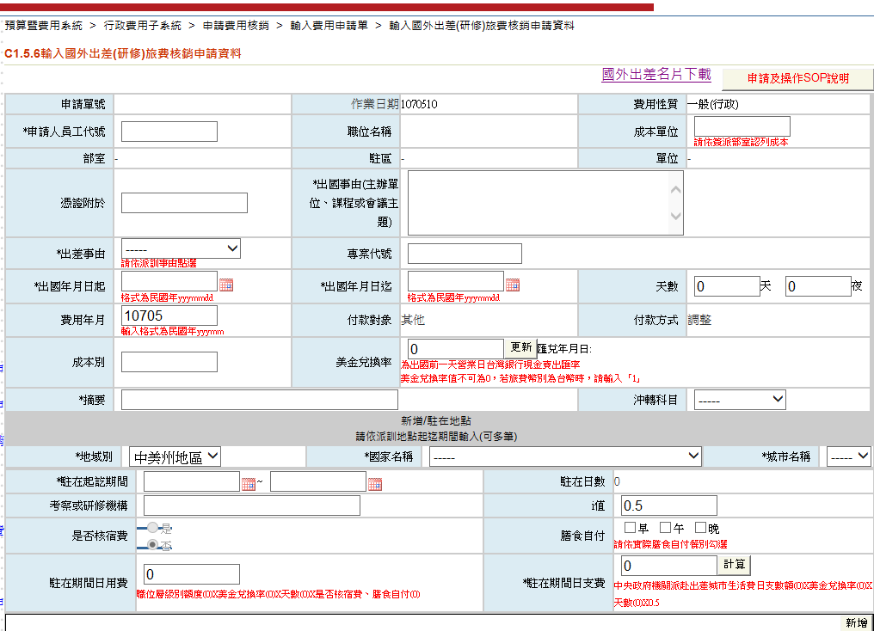

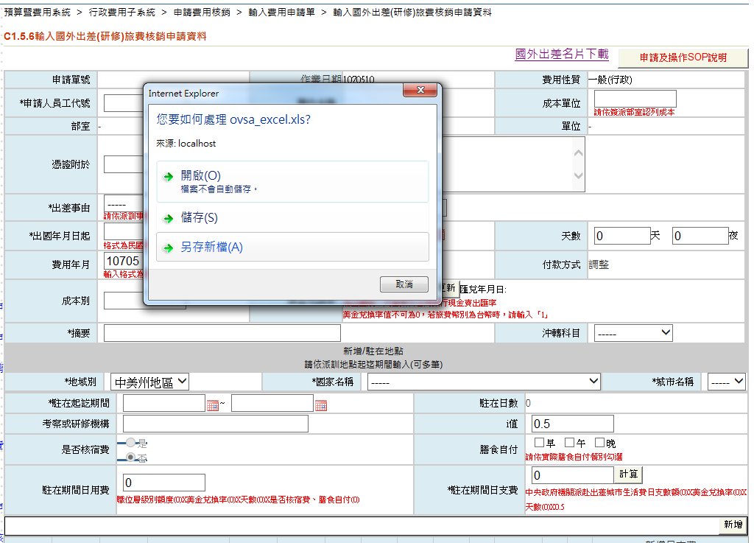

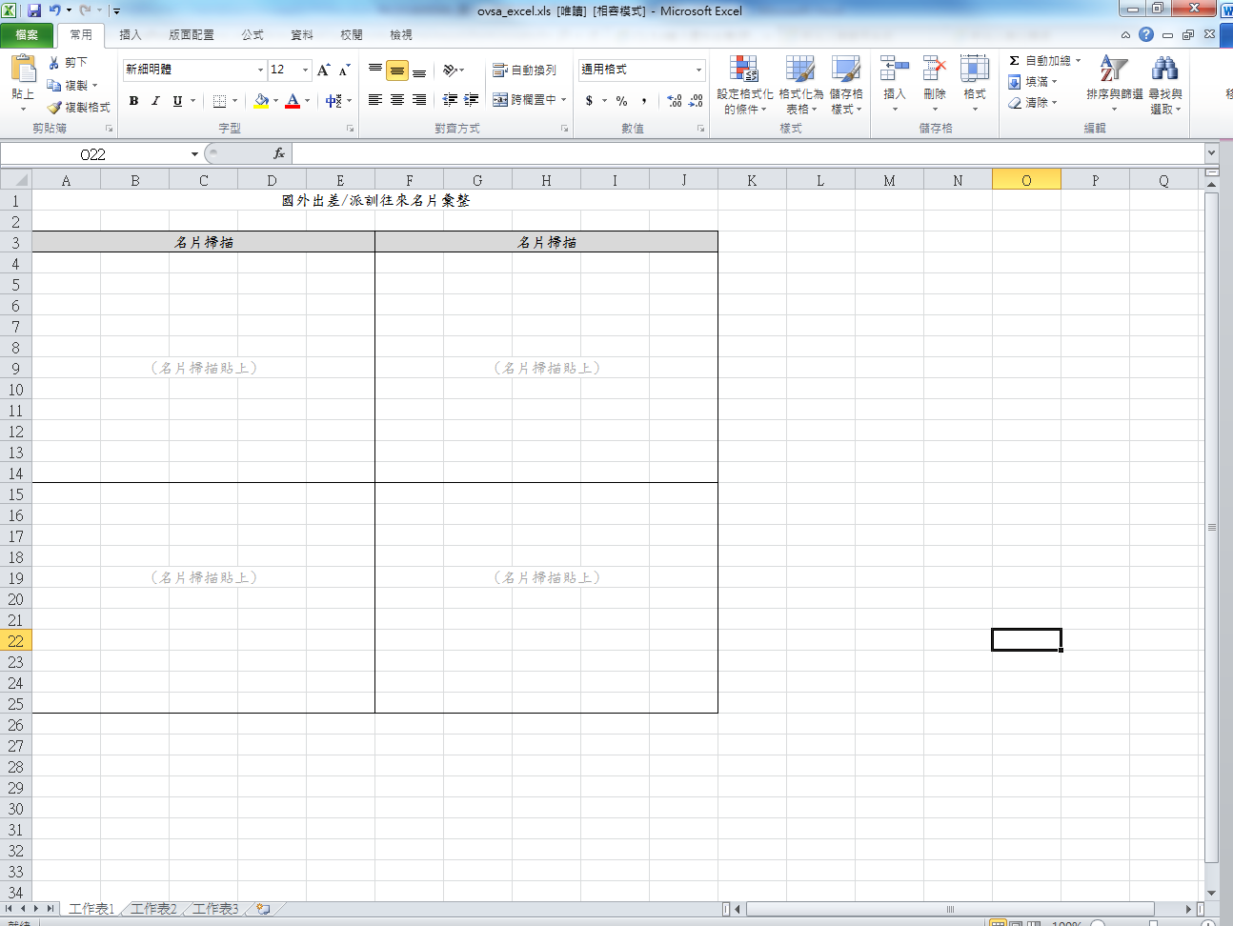

STEPC2.於功能C1.5.6填寫完國外出差旅的申請資料，按下[儲存]則會跳出” 申請人請記得下載填寫國外出差名片資料”的提醒訊息

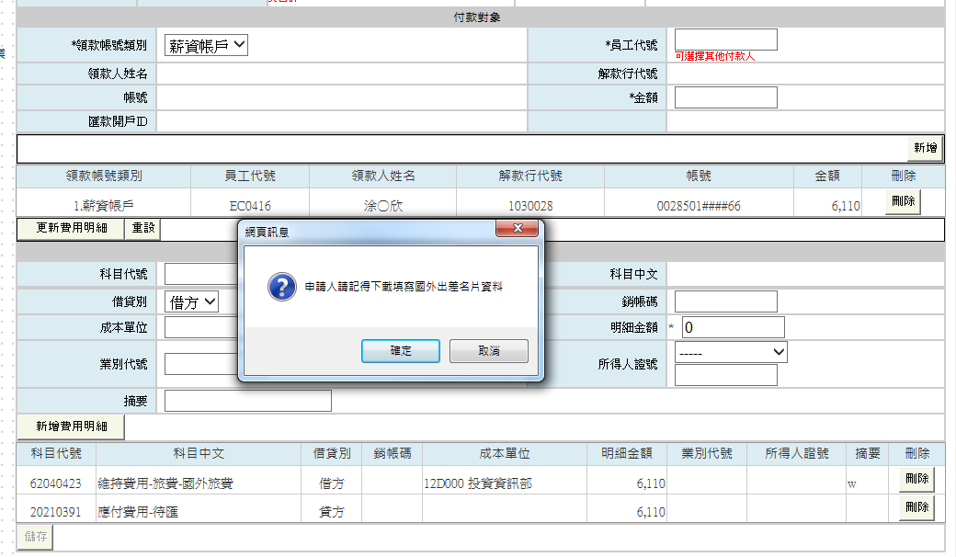

STEP3.於功能C1.5.6美金兌換率旁新增[更新]按鈕，若自行輸入匯率但變更匯率後想改為由系統抓取時，按下該按鈕後可重新讀取出國前一日的美金兌換率

(修改前_自行修改匯率)

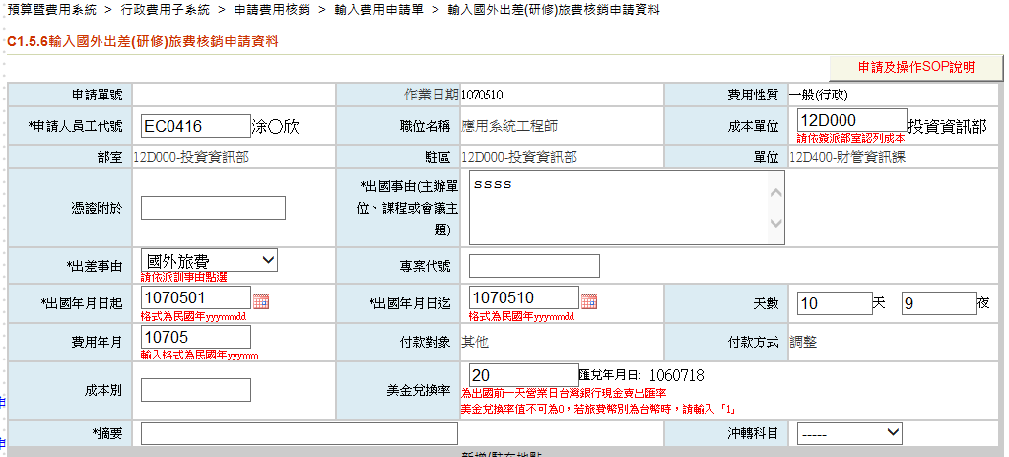

(修改後_自行修改匯率完後點選[更新]可重新抓取出國年月日起日前一天的匯率)

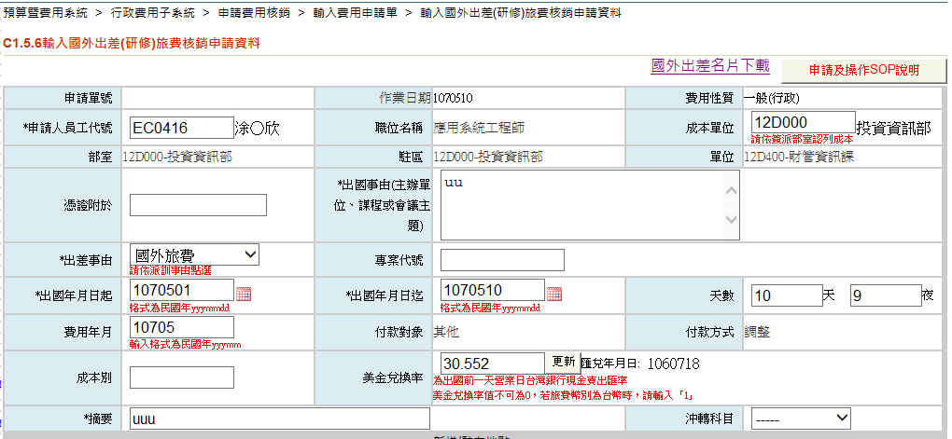

STEP4.於功能C1.5.6的是否核宿費欄位只能看不能修改，固定為否

(修改前)

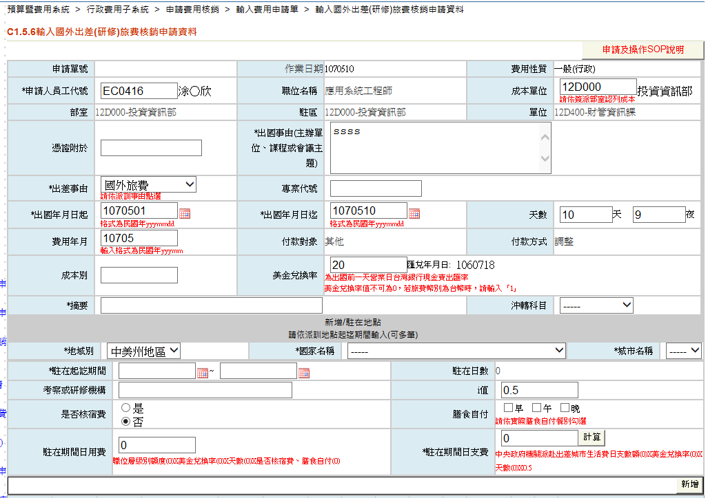

(修改後)

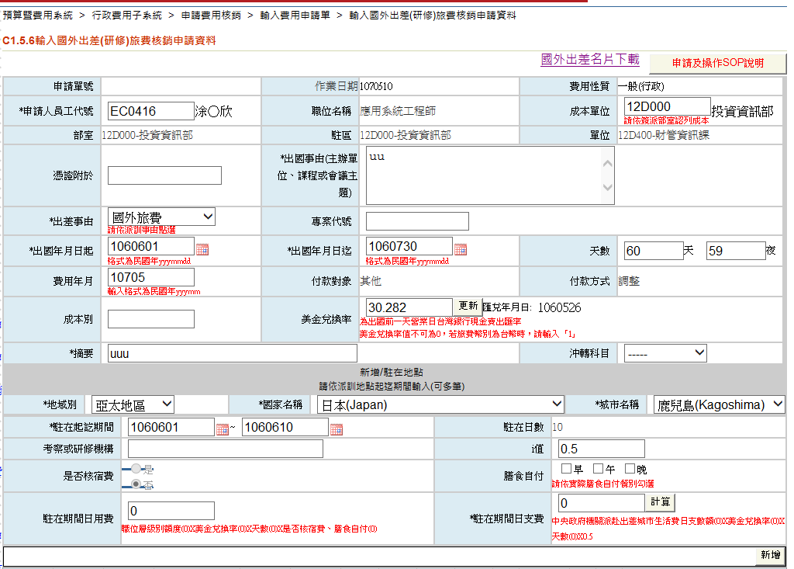

STEP5.於功能C1.6.10國外出差報表列印，簽核欄位為系統輸入的成本部室顯示

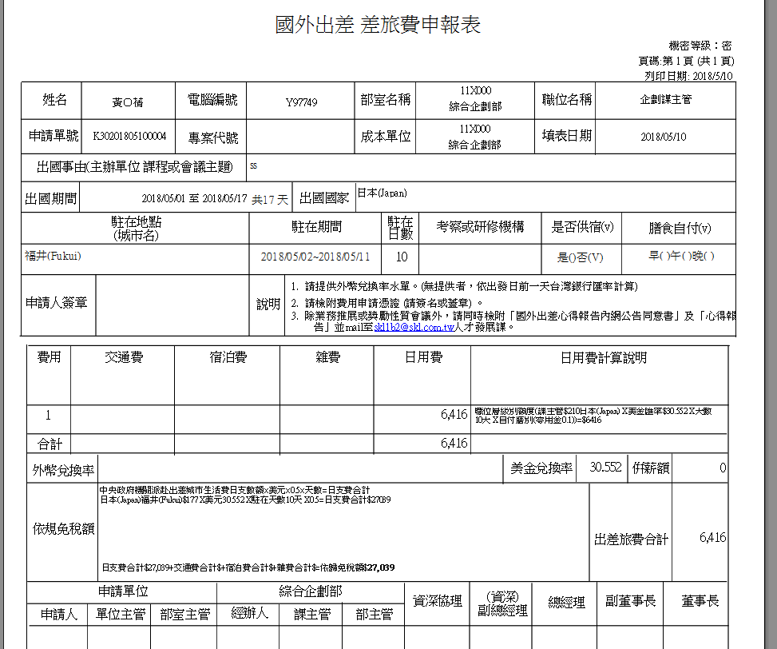

STEP6.於功能C1.6.4研修差旅費用，送出按鈕只有登入群組為「業務核算課初審經辦」、「覆核經辦」、「核算課稅務經辦」、「總帳經辦」、「審計襄理覆核」、「人資部經辦」的使用者才可使用

(登入員工:B51494 群組: 預算編製員 送出申請按鈕不可按)

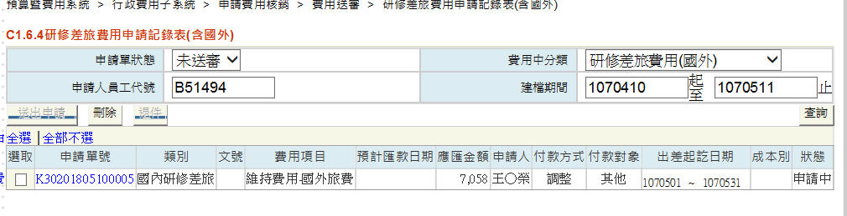

(登入員工: BQ7275群組: 審計襄理覆核 送出申請按鈕可以正常使用)

